**ОНИ ЖДУТ СВОИХ РОДИТЕЛЕЙ!**

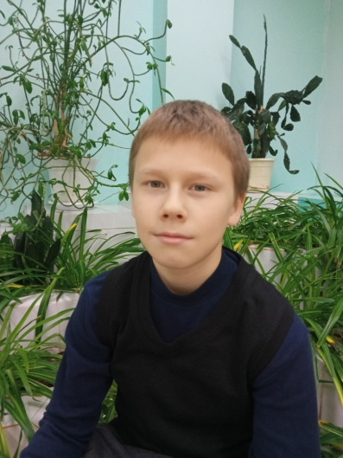

**Даниил**, 13 лет, есть сестра. Общительный, подвижный мальчик. Любит заниматься спортом. Форма устройства - опека, приемная семья.

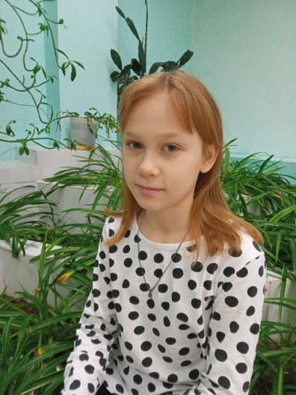

**Софья**, 11 лет, есть брат. Доброжелательная, общительная девочка. Любит рисовать. Форма устройства - опека, приемная семья.

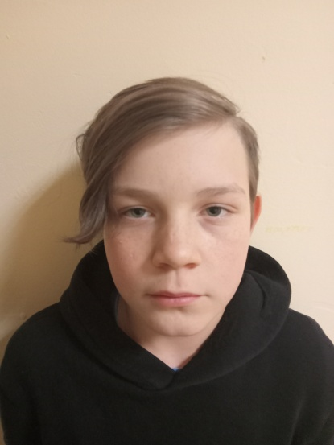

**Артём**, 15 лет. Активный, доброжелательный. Любит играть в компьютерные игры, увлекается футболом. Форма устройства - опека, приемная семья.

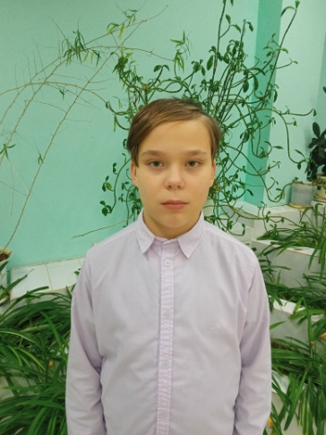

**Владислав**, 13 л. Спокойный, добрый, очень ответственный мальчик. Любит мастерить поделки. Форма устройства - опека, приемная семья.

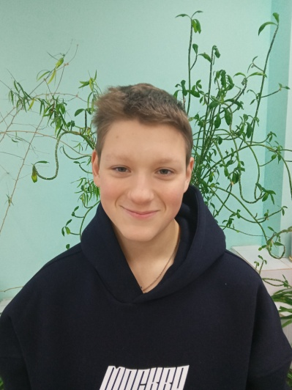

**Богдан**, 13 лет. Доброжелательный мальчик. Активно занимается спортом. Форма устройства - опека, приемная семья.

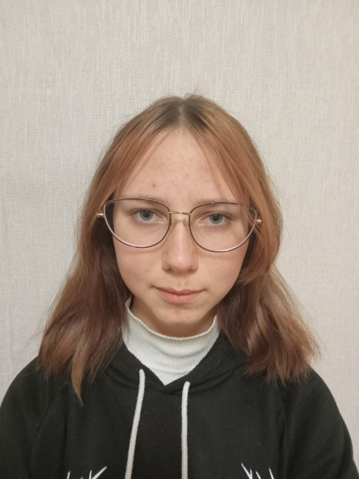

**Дарья**, 14 лет. Есть сестра. Активная, отзывчивая девочка. Занимается спортом. Форма устройства - опека, приемная семья.

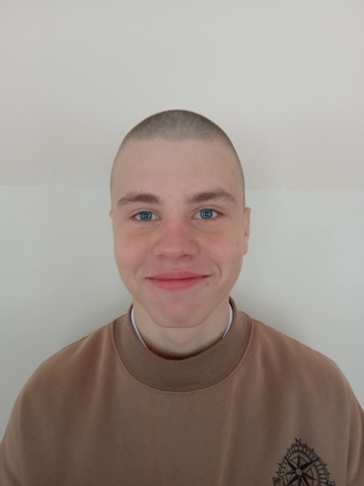

**Михаил**, 14 лет. Активный, коммуникабельный. Увлекается футболом. Форма устройства - опека, приемная семья.

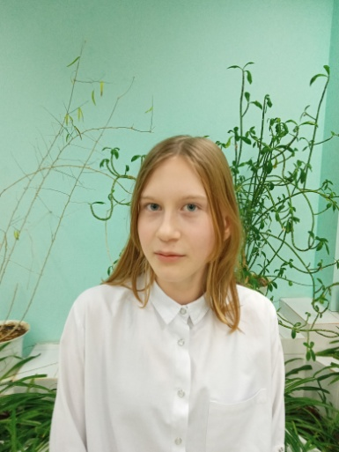

**Алёна**, 13 лет. Есть брат. Доброжелательная, позитивная девочка. Форма устройства - опека, приемная семья.

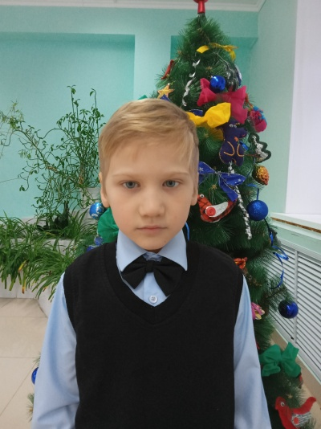

**Максим**, 7 лет. Есть сестра. Подвижный, доброжелательный ребенок. Форма устройства - опека, приемная семья.